
TRƯỜNG ĐẠI HỌC ĐIỆN LỰC

KHOA CÔNG NGHỆ THÔNG TIN

ĐỒ ÁN TỐT NGHIỆP

ĐỀ TÀI:

XÂY DỰNG HỆ THỐNG QUẢN LÝ QUAN

HỆ KHÁCH HÀNG CRM

Sinh viên thực hiện | : | ĐINH VĂN ĐÔNG
Mã sinh viên | : | 1581310014
Giảng viên hướng dẫn | : PGS.TS NGUYỄN HỮU QUỲNH
Ngành | : CÔNG NGHỆ THÔNG TIN
Chuyên ngành | : CÔNG NGHỆ PHẦN MỀM
Lớp | : | D10CNPM
Khóa | : | 2015 – 2020

Hà Nội, tháng 01 năm 2020
TRƯỜNG ĐẠI HỌC ĐIỆN LỰC

KHOA CÔNG NGHỆ THÔNG TIN


ĐỒ ÁN TỐT NGHIỆP

ĐỀ TÀI:

XÂY DỰNG HỆ THỐNG QUẢN LÝ QUAN HỆ KHÁCH

 |  | HÀNG CRM
Sinh viên thực hiện | : | ĐINH VĂN ĐÔNG
Mã sinh viên | : | 1581310014
Giảng viên hướng dẫn | : PGS.TS NGUYỄN HỮU QUỲNH
Ngành | : CÔNG NGHỆ THÔNG TIN
Chuyên ngành | : CÔNG NGHỆ PHẦN MỀM
Lớp | : | D10CNPM
Khóa | : | 2015 – 2020

Hà Nội, tháng 01 năm 2020

LỜI CAM ĐOAN

Em xin cam đoan đồ án này là do chính em thực hiện.

Tất cả những tham khảo từ các nghiên cứu liên quan đều được nêu nguồn gốc một cách rõ ràng từ danh mục tài liệu tham khảo trong đồ án. Trong đồ án, không có việc sử dụng tài liệu, công trình nghiên cứu của người khác mà không chỉ rõ về tài liệu tham khảo. Các chương trình thực nghiệm đều là do em thực hiện mà có được, không sao chép từ bất cứ nguồn nào.

Hà Nội, ngày 19 tháng 12 năm 2019

Sinh viên thực hiện:

Đinh Văn Đông
LỜI NÓI ĐẦU

Quản trị quan hệ khách hàng (CRM) là khái niệm không còn mới trên thế giới, các tập đoàn các doanh nghiệp tại nhiều nước đã áp dụng hiệu quả. Có nhiều quan điểm về quản trị quan hệ khách hàng, nhiều người nhầm lẫn quản trị quan hệ khách hàng đó là một phần mềm tin học đơn thuần cài đặt vào máy tính, nhưng thực chất quản trị quan hệ khách hàng chính là chiến lược kinh doanh của doanh nghiệp.

Tùy vào mô hình của công ty nhà quản trị sẽ đưa ra những chiến lược quản trị quan hệ khách hàng khác nhau. Chiến lược Quản trị quan hệ khách hàng (Customer Relationship Management - CRM) tuy mới mẻ tại Việt Nam nhưng cũng được nhiều tập đoàn, doanh nghiệp tìm hiếu, áp dụng. Nhờ áp dụng chiến lược quản trị CRM sẽ mang lại cho doanh nghiệp một hệ thống quản lý khách hàng quy mô, tích hợp được nhiều dữ liệu và tiết kiệm thời gian, năng suất lao động của cả nhà quản lý và nhân viên.

Do vậy doanh nghiệp áp dụng CRM sẽ thu hút được nhiều khách hàng tiềm năng, giữ chân được khách hàng cũ, giảm thiểu các chi phí thừa, tăng năng suất lao động của nhân viên, quản lý dễ dàng, đưa ra các quyết định hợp lý và đúng thời điểm
– đó chính là nguồn gốc siêu lợi nhuận của doanh nghiệp.

Lý do chọn đề tài:

Do các doanh nghiệp tại Việt Nam, đặc biệt là các doanh nghiệp vừa và nhỏ, chưa áp dụng nhiều phần mềm quản lý khách hàng CRM, dẫn tới mất nhiều thời gian chăm sóc khách hàng mà hiệu quả không cao, nên em quyết định chọn đề tài này để giúp các doanh nghiệp thu hút được khách hàng, giữ chân và chăm sóc khách hàng tốt hơn.
Trong bài báo cáo của mình em xin đề cập đến khái niệm, đặc điểm, bản chất của vấn đề quản trị quan hệ khách hàng CRM, từ đó nêu ra vai trò, tác dụng và xây dựng một hệ thống CRM.

Do đề tài của em là: “Xây dựng hệ thống quản lý quan hệ khách hàng CRM” nên bố cục bài báo cáo, em xin được chia làm bốn phần như sau:

- Phần I: Tổng quan về hệ thống quản lý quan hệ khách hàng (CRM)

- Phần II: Đặc tả yêu cầu và các mô hình phân tích hệ thống

- Phần III: Cài đặt và thử nghiệm chương trình

Do nhận thức chưa đầy đủ và tài liệu không nhiều nên đồ án có nhiều sai sót, mong các thầy cô góp ý và thông cảm cho những thiếu sót của em trong đồ án này.

Hà Nội, ngày 12 tháng 01 năm 2020

Sinh viên thực hiện:

Đinh Văn Đông
LỜI CẢM ƠN

Trên thực tế không có sự thành công nào mà không gắn liền với những sự hỗ trợ, sự giúp đỡ dù ít hay nhiều, dù là trực tiếp hay gián tiếp của người khác. Trong suốt thời gian từ khi bắt đầu học tập ở giảng đường Đại Học đến nay, em đã nhận được rất nhiều sự quan tâm, giúp đỡ của thầy cô, gia đình và bạn bè.

Xin gửi lời cảm ơn chân thành đến gia đình, bè bạn, đã luôn là nguồn động viên to lớn, giúp em vượt qua những khó khăn trong suốt quá trình học tập và thực hiện đồ án. Cảm ơn thầy PGS.TS Nguyễn Hữu Quỳnh đã trực tiếp hướng dẫn em để hoàn thiện đồ án này.

Mặc dù đã rất cố gắng hoàn thiện đồ án với tất cả sự nỗ lực, tuy nhiên đồ án “Xây dựng hệ thống quản lý quan hệ khách hàng CRM” chắc chắn sẽ không thể tránh khỏi những thiếu sót. Em rất mong nhận được sự quan tâm, thông cảm và những đóng góp quý báu của các thầy cô và các bạn để đồ án này ngày càng hoàn thiện hơn.

Sau cùng, em xin kính chúc các thầy cô trong Khoa Công Nghệ Thông Tin dồi dào sức khỏe, niềm tin để tiếp tục thực hiện sứ mệnh cao đẹp của mình là truyền đạt kiến thức cho thế hệ mai sau.

Trân trọng!

Hà Nội, ngày 12 tháng 01 năm 2020

Sinh viên thực hiện:

Đinh Văn Đông

MỤC LỤC

CHƯƠNG 1. TỔNG QUAN VỀ HỆ THỐNG QUẢN LÝ QUAN HỆ KHÁCH

HÀNG CRM. 1

1.1.Giới thiệu 1

1.2. Khái niệm 1

1.3. Lợi ích của CRM 1

1.4. Quy trình tác nghiệp 3

1.4.1. Các chức năng chung 3

1.4.2. Quy trình tác nghiệp 4

1.4.2.1. Quy trình tiếp thị 5

1.4.2.2. Quy trình bán hàng 5

1.4.2.3. Quy trình sau bán hàng 6

CHƯƠNG 2. ĐẶC TẢ YÊU CẦU VÀ CÁC MÔ HÌNH PHÂN TÍCH HỆ

THỐNG CRM 7

2.1. Đặc tả yêu cầu 7

2.1.1. Giai đoạn trước bán hàng 7

2.1.1.1. Danh sách tác nhân 7

2.1.1.2. Danh sách ca sử dụng 7

2.1.1.3. Mô hình ca sử dụng 8

2.1.1.4. Mô tả chi tiết các ca sử dụng điển hình 13

2.1.2. Giai đoạn bán hàng 16

2.1.2.1. Danh sách tác nhân 16
2.1.2.2. Danh sách ca sử dụng 16

2.1.2.4. Mô tả chi tiết các ca sử dụng điển hình 19

2.1.3. Giai đoạn sau bán hàng 21

2.1.3.1. Danh sách tác nhân 21

2.1.3.2. Danh sách ca sử dụng 21

2.1.3.3. Mô hình ca sử dụng 22

2.1.3.4. Mô tả chi tiết ca sử dụng điển hình 22

2.2. Biểu đồ hoạt động 26

2.2.1. Giai đoạn trước bán hàng 26

2.2.1.1. Quy trình chuyển đổi khách hàng tiềm năng thành cơ hội 26

2.2.1.2. Quy trình quản lý cơ hội kinh doanh 27

2.2.1.3. Quy trình chuyển đổi khách hàng tiềm năng thành liên hệ 29

2.2.1.4. Quy trình quản lý chiến dịch 30

2.2.2. Giai đoạn bán hàng 31

2.2.2.1. Quy trình bán hàng cho khách hàng 31

2.2.2.2. Quy trình nhập hàng 32

2.2.3. Giai đoạn sau bán hàng 33

2.2.3.1. Quy trình quản lý thông tin khách hàng đến bảo hành sản phẩm 33

2.2.3.2. Quy trình quản lý bảo hành sản phẩm 33

2.3. Biểu đồ tuần tự 34

2.3.1. Giai đoạn trước bán hàng 34

Cập nhật chuyển đổi Tiềm năng 34
2.3.2. Giai đoạn bán hàng 35

2.3.2.1. Cập nhật bán hàng 35

2.3.2.2. Cập nhật nhập hàng 37

2.3.3. Giai đoạn sau bán hàng 39

2.3.3.1. Cập nhật và bảo hành sản phẩm 39

2.3.3.2. Cập nhật phản hồi khách hàng 39

2.4. Biểu đồ lớp 40

CHƯƠNG 3. CÀI ĐẶT VÀ THỬ NGHIỆM CHƯƠNG TRÌNH 41

3.1. Cài đặt chương trình 41

3.1.1. Môi trường cài đặt 41

3.1.2. Giao diện phần mềm 41

3.1.2.2. Trang chủ 42

3.1.2.3. Cơ hội kinh doanh 43

3.1.2.5. Khách hàng 44

3.1.2.6. Bảo hành 44

3.1.2.7. Sổ thu chi 45

3.1.2.8. Công nợ 45

3.1.2.9. Chiến dịch email 46

3.2. Đánh giá kết quả thử nghiệm 47

KẾT LUẬN VÀ HƯỚNG PHÁT TRIỂN 48
 | DANH MỤC CÁC TỪ VIẾT TẮT
Tên |  | Ý nghĩa
CRM |  | Customer Relationship Management

DANH MỤC CÁC HÌNH

Hình 1.1: Quy trình tác nghiệp toàn hệ thống 4

Hình 1.2: Quy trình tiếp thị 5

Hình 1.3: Quy trình bán hàng 6

Hình 1.4: Quy trình sau bán hàng 6

Hình 2.1: Mô hình ca thêm mới cơ hội kinh doanh 8

Hình 2.2: Mô hình ca chuyển đổi cơ hội kinh doanh 9

Hình 2.3: Mô hình ca quy trình quản lý cơ hội 10

Hình 2.4: Mô hình ca quy trình quản lý chiến dịch 11

Hình 2.5: Mô hình ca quy trình quản lý hợp đồng 12

Hình 2.6: Mô hình ca sử dụng mức gộp quản lý bán hàng 17

Hình 2.7: Mô hình ca sử dụng mức gộp quản lý thông tin mua hàng 18

Hình 2.8: Mô hình ca sử dụng cập nhật chi tiết bán hàng 19

Hình 2 9: Mô hình ca sử dụng chi tiết cập nhật mua hàng 20

Hình 2.10: Mô hình ca sử dụng mức gộp quản lý bảo hành sản phẩm 22

Hình 2.11: Mô hình ca sử dụng cập nhật yêu cầu bảo hành 23

Hình 2.12: Biểu đồ hoạt động quy trình chuyển đổi tiềm năng thành cơ hội 27

Hình 2.13: Biểu đồ hoạt động quy trình quản lý cơ hội kinh doanh 28

Hình 2. 14: Biểu đồ hoạt động quy trình chuyển đổi tiềm năng thành liên hệ 29

Hình 2.15: Biểu đồ hoạt động quy trình quản lý chiến dịch 30

Hình 2.16: Biểu đồ hoạt động quy trình bán hàng 31

Hình 2.17: Biểu đồ hoạt động quy trình nhập hàng 32

Hình 2.18: Biểu đồ hoạt động quy trình quản lý thông tin khách hàng đến bảo hành

sản phẩm 33
Hình 2.19: Biểu đồ hoạt động quy trình quản lý bảo hành sản phẩm 33

Hình 2.20: Biểu đổ tuần tự ca sử dụng cập nhật chuyển đổi tiềm năng 34

Hình 2.21: Biểu đồ trình tự cập nhật quy trình bán hàng 36

Hình 2. 22: Biểu đồ tuần tự ca sử dụng cập nhật nhập hàng 38

Hình 2.23: Biểu đồ lớp 40

Hình 3.1: Giao diện đăng nhập 42

Hình 3.2: Giao diện trang chủ 42

Hình 3.3: Giao diện cơ hội kinh doanh 43

Hình 3.4: Giao diện đơn hàng 43

Hình 3.5: Giao diện khách hàng 44

Hình 3.6: Giao diện bảo hành 44

Hình 3.7: Giao diện sổ thu chi 45

Hình 3.8: Giao diện công nợ 45

Hình 3.9: Giao diện chiến dịch email 46
1

CHƯƠNG 1. TỔNG QUAN VỀ HỆ THỐNG QUẢN LÝ QUAN HỆ KHÁCH HÀNG CRM.

1.1. Giới thiệu

- chương này chúng ta sẽ tìm hiểu về khái niệm, lợi ích, đặc điểm, và quytrình tác nghiệp của một hệ thống CRM.

1.2. Khái niệm

CRM là viết tắt của Customer Relationship Management - Quản lý quan hệ khách hàng. Đó là chiến lược của các công ty trong việc phát triển quan hệ gắn bó với khách hàng qua nghiên cứu, tìm hiểu kỹ lưỡng nhu cầu và thói quen của họ. Thiết lập mối quan hệ tốt đẹp với với khách hàng có ý nghĩa đặc biệt quan trọng đối với sự thành công của mỗi công ty nên đây là vấn đề hết sức được chú trọng. Trên thế giới hiện nay có khá nhiều định nghĩa về CRM, sau đây là một số định nghĩa cơ bản:

1.3. Lợi ích của CRM

Theo kết quả nghiên cứu của hai chuyên gia là Paul Gray và Jongbok Byun, trường Claremont Graduate School, khi triển khai CRM thành công, doanh nghiệp sẽ được hưởng rất nhiều lợi ích, chẳng hạn:

- Việc ứng dụng CRM sẽ tiết kiệm được rất nhiều chi phí cho các doanh nghiệp Thông thường chi phí để tiếp cận một khách hàng mới thường cao gấp 5 đến 10

lần chi phí duy trì một khách hàng đã có sẵn. Chi phí bán hàng và chi phí phục vụ khách hàng cũ cũng thấp hơn so với một khách hàng mới.

- Đạt được sự thỏa mãn và trung thành của khách hàng

Điều này rất có lợi vì những khách hàng trung thành thường có xu hướng quay trở lại mua, họ thường ít quan tâm chú ý đến giá cả và cũng dễ dàng phục vụ hơn khách hàng mới. Bên cạnh đó những khách hàng hài lòng với công ty sẽ khen ngợi công ty với nhiều người khác, qua đó giúp công ty có thêm những khách hàng mới và trở thành kênh tuyên truyền hiệu quả với các đối tượng tiềm năng khác.
2

- Tăng lợi nhuận

Theo thống kê một công ty cứ tăng thêm 5% khách hàng trung thành thì có thể tăng tới 25% đến hơn 100% lợi nhuận tùy thuộc theo ngành nghề kinh doanh.

- Tăng cường hiệu quả hoạt động quản lý công ty

Đó là nhờ hệ thống quy trình rõ ràng trong CRM bắt buộc các nhân viên phải tuân thủ quy định về báo cáo tình hình của từng bộ phận.

Bài học và những thành công của các tập đoàn lớn trên thế giới như Garter, Sap, Oracle, … khi ứng dụng CRM cho thấy đây là giải pháp hợp lý và tiết kiệm nhất cho công ty trong việc quản trị khách hàng. Khi áp dụng CRM các đối tượng tham gia vào quá trình trên đều có những lợi ích như sau:

Đối với khách hàng

CRM góp phần thúc đẩy mối quan hệ lâu dài giữa khách hàng và doanh nghiệp, giúp khách hàng hiểu rõ hơn về doanh nghiệp, được phục vụ chu đáo hơn, khách hàng cảm thấy được quan tâm hơn từ những điều rất nhỏ như ngày sinh, sở thích, nhu cầu …

Đối với doanh nghiệp

CRM giúp doanh nghiệp quản lý khách hàng, lắng nghe ý kiến khách hàng, dễ dàng quản lý tình hình kinh doanh và phát triển của doanh nghiệp trong quá khứ, hiện tại và dự đoán tương lai. Giúp doanh nghiệp quảng bá sản phẩm, thương hiệu nhanh chóng, dễ dàng và tiết kiệm chi phí. CRM là công cụ hỗ trợ giúp doanh nghiệp quản lý nhân viên kinh doanh một cách hiệu quả nhất và tập trung nhất.

Đối với nhà quản lý

CRM cung cấp cho nhà quản lý nhiều công cụ hỗ trợ như: giúp thống kê, phân tích và đánh giá tình hình kinh doanh nhanh nhất. Giúp doanh nghiệp so sánh tình hình kinh doanh từ quá khứ, hiện tại và dự đoán tương lai.

3

Đối với nhân viên kinh doanh

CRM cho phép nhân viên quản lý thời gian và công việc hiệu quả, đồng thời giúp nhân viên quản lý và nắm bắt thông tin của từng khách hàng để có thể tiện lợi cho việc liên hệ và chăm sóc khách hàng kịp thời.

1.4. Quy trình tác nghiệp

1.4.1. Các chức năng chung

Nhìn chung, một hệ thống CRM có các chức năng sau:

- Chức năng Giao dịch

CRM hoạt động tương tự như với chương trình Outlook của Microsoft. Nó cho phép bạn có thể giao dịch thư điện tử trong mạng lưới người sử dụng CRM, đồng thời giao dịch thư tín với bên ngoài nhờ khai báo các tài khoản POP3.

- Chức năng Phân tích

CRM cho phép công ty tạo lập và phân tích thông tin để quản lý, theo dõi những việc cần làm, chẳng hạn: Công việc diễn ra với khách hàng nào? Trong bao lâu? Thuộc dự án hay đề tài nào? Do ai đảm nhiệm?...

- Chức năng Lập kế họach

CRM giúp bạn lập kế hoạch và bố trí lịch làm việc cho cá nhân, hay cho tập thể bao gồm cả lịch theo ngày, theo tuần hay theo tháng.

- Chức năng Khai báo và quản lý

CRM cho phép khai báo và quản lý các mối quan hệ với khách hàng để nắm được đó là đối tượng nào trên cơ sở những hồ sơ hay thông tin đã lưu trữ về họ. Cũng từ đó giúp xác định được khách hàng nào thường xuyên quan hệ với công ty, khách hàng nào liên quan tới kế hoạch nào, khách hàng nào là đối tác cần ưu tiên…
4

- Chức năng Quản lý việc liên lạc

- Chức năng Lưu trữ và cập nhật

- Chức năng Hỗ trợ các dự án

- Chức năng Thảo luận

- Chức năng Quản lý hợp đồng

CRM cho phép quản lý danh sách các hợp đồng kèm theo, dù đó là những nguyên bản hợp đồng dưới dạng lưu file PDF.

1.4.2. Quy trình tác nghiệp

Quy trình kinh doanh trong thực tế được xây dựng dưới dạng vòng đời bao gồm ba quy trình con. Đó là quy trình tiếp thị, quy trình bán hàng và quy trình hỗ trợ khách hàng sau bán hàng.
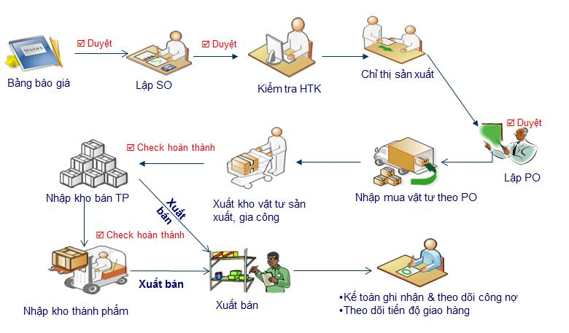

Hình 1.1: Quy trình tác nghiệp toàn hệ thống

5

1.4.2.1. Quy trình tiếp thị

Đây là hoạt động khởi đầu cho một dự án kinh doanh, nhằm đưa ra sản phẩm và thương hiệu của doanh nghiệp tới tay khách hàng, giúp cho khâu bán hàng có thể đạt được doanh số cao nhất.
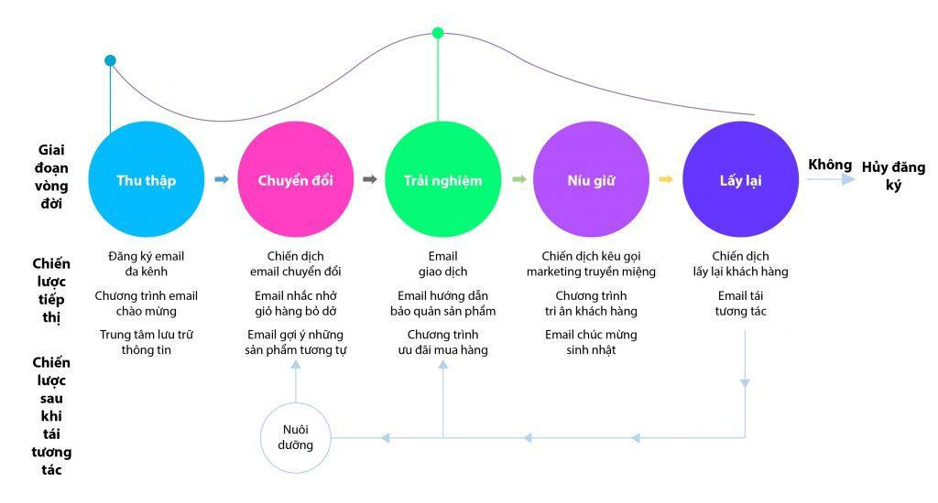

Hình 1.2: Quy trình tiếp thị

1.4.2.2. Quy trình bán hàng

Giai đoạn này giúp cho các nhân viên bán hàng có thể quản lý tốt hơn các cơ hội bán hàng, các tổ chức đang giao dịch, các liên hệ với khách hàng. Từ đó, nhân viên bán hàng có thể xác định mức độ ưu tiên cho từng khách hàng để có thể đạt được doanh thu cao nhất, lợi nhuận tối đa. Bên cạnh đó, người quản lý cũng có thể nhìn thấy các bộ phận bán hàng hay từng nhân viên bán hàng của mình đã làm việc thế nào. Cùng với sự hỗ trợ của thông tin này, người quản lý có thể dễ dàng thay đổi dòng xử lý công việc bán hàng của họ trong hệ thống để loại trừ những việc đình trệ, từ đó có thể dự báo doanh thu chính xác hơn
6
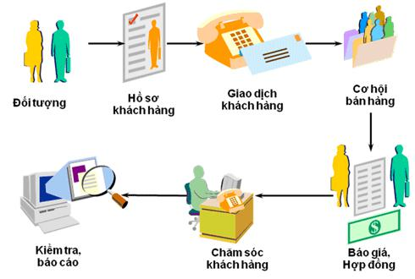

Hình 1.3: Quy trình bán hàng

1.4.2.3. Quy trình sau bán hàng

Giai đoạn này giúp cho việc doanh nghiệp hỗ trợ khách hàng một cách tốt nhất. Lúc này doanh nghiệp cần quản lý các tình huống phát sinh, các vấn đề, thắc mắc hay phản hồi của khách hàng, từ đó biết được những thông tin nào về sản phẩm chưa được phổ biến đầy đủ đến khách hàng và có những giải pháp giải quyết tối ưu nhằm gia tăng sự hài lòng của khách hàng đối với doanh nghiệp
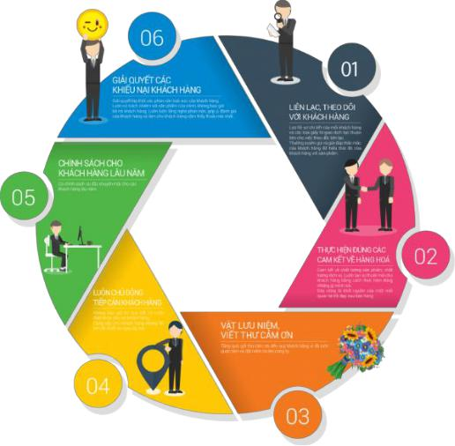

Hình 1.4: Quy trình sau bán hàng

7

CHƯƠNG 2. ĐẶC TẢ YÊU CẦU VÀ CÁC MÔ HÌNH PHÂN TÍCH HỆ THỐNG CRM

2.1. Đặc tả yêu cầu

2.1.1. Giai đoạn trước bán hàng

2.1.1.1. Danh sách tác nhân

Từ mô tả hoạt động nghiệp vụ trong giai đoạn trước bán hàng, ta xác định được các tác nhân chính bao gồm:

- Phòng marketing: Đưa ra ý tưởng, tổ chức, lên chiến dịch rồi thực hiện chiến dịch marketing đến từng tổ chức, khách hàng cho doanh nghiệp.

- Bộ phận quản lý khách hàng: Là bộ phận thực hiện quản lý các nghiệp vụ liên quan đến khách hàng như thêm mới, cập nhật thông tin khách hàng, đánh giá tiềm năng triển vọng khách hàng, chuyển đổi khách hàng tiềm năng thành liên hệ, cơ hội.

- Ban lãnh đạo: Đây là tác nhân tham gia hệ thống với các công việc: định hướng công việc, phê duyệt yêu cầu và thẩm định, đánh giá…

- Bộ phận kỹ thuật: Là bộ phận cập nhật các hoạt động của dự án, hợp đồng, cập nhật tiến độ công việc…

- Bộ phận kế toán: Là bộ phận quản lý các chứng từ sổ sách, khoản thu, khoản chi của hệ thống.

2.1.1.2. Danh sách ca sử dụng

Từ đặc tả yêu cầu phần mềm, các chức năng hệ thống được hình thành. Đó là các ca sử dụng của hệ thống trong giai đoạn trước bán hàng, bao gồm:

- Ca sử dụng “Thêm mới cơ hội kinh doanh”

- Ca sử dụng “Chuyển đổi cơ hội kinh doanh”

- Ca sử dụng “Quản lý cơ hội kinh doanh”
8

- Ca sử dụng “Quản lý chiến dịch”

2.1.1.3. Mô hình ca sử dụng

- Mô hình ca quy trình thêm mới cơ hội kinh doanh:
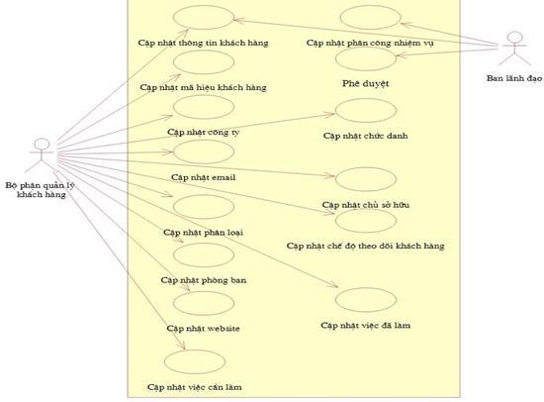

Hình 2.1: Mô hình ca thêm mới cơ hội kinh doanh
9

- Mô hình ca quy trình chuyển đổi cơ hội kinh doanh:
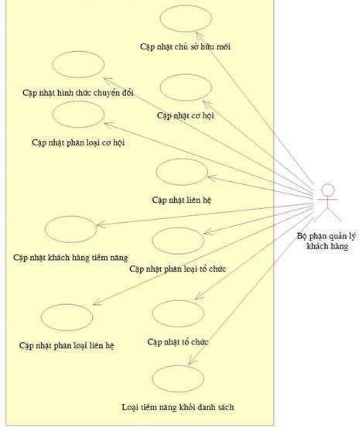

Hình 2.2: Mô hình ca chuyển đổi cơ hội kinh doanh
10

- Mô hình ca quy trình quản lý cơ hội kinh doanh:
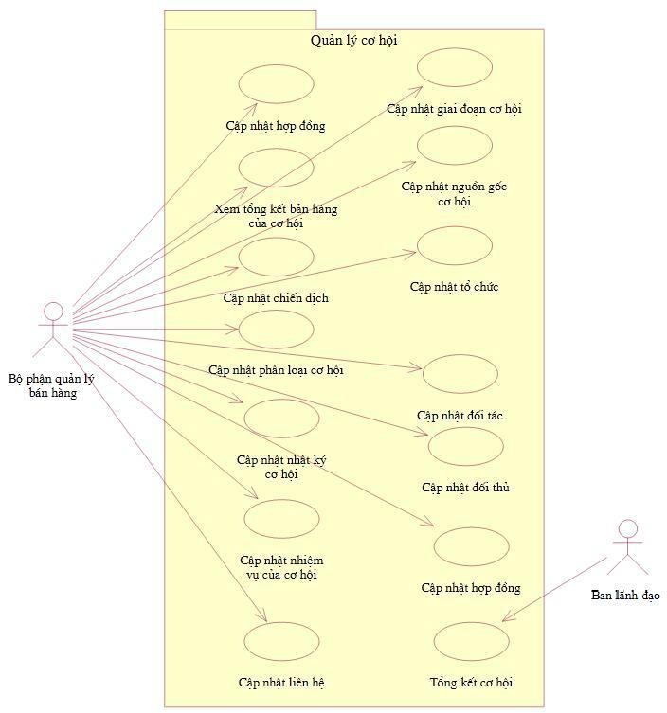

Hình 2.3: Mô hình ca quy trình quản lý cơ hội
11

- Mô hình ca quy trình quản lý chiến dịch:
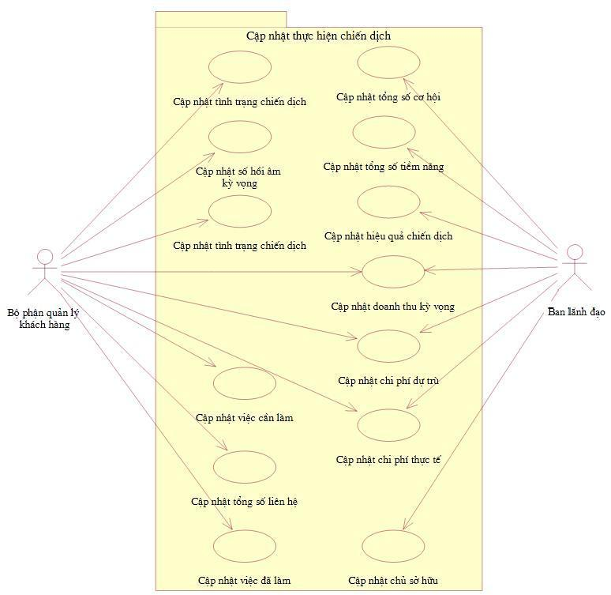

Hình 2.4: Mô hình ca quy trình quản lý chiến dịch
12

- Mô hình ca quy trình quản lý hợp đồng:
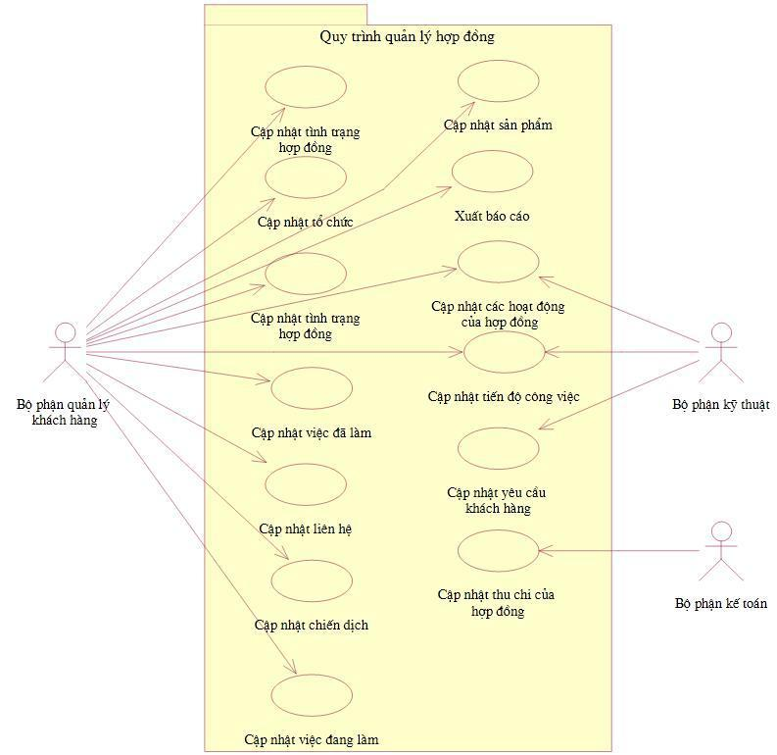

Hình 2.5: Mô hình ca quy trình quản lý hợp đồng
13

2.1.1.4. Mô tả chi tiết các ca sử dụng điển hình

Ca sử dụng “Thêm mới cơ hội kinh doanh”

- Tiền điều kiện: Bộ phận quản lý khách hàng đăng nhập vào hệ thống

- Hậu điều kiện: Sau khi thao tác thành công, các thông tin về cơ hội kinh doanh mới được thêm vào cơ sở dữ liệu

- Luồng sự kiện chính:

Hành động của tác nhân | Phản ứng của hệ thống | Dữ liệu liên quan
1. Chọn chức năng thêm | 2. Hiển thị form nhập
mới cơ hội kinh doanh | thông tin về khách hàng
 | tiềm năng
3. Nhập các thông tin của | 4. Thêm mới thông tin | Bảng Tiemnang
khách hàng tiềm năng và | cơ hội kinh doanh vào | Bảng Nguongoc_Tiemnang
ghi lại | cơ sở dữ liệu
 |  | Bảng Nhanvien
-Luồng sự kiện phụ:

Tại bước 4: Kiểm tra thông tin nhập vào, nếu để trống những trường bắt buộc hoặc nhập không chính xác dữ liệu thì yêu cầu nhập lại
14

Ca sử dụng “Chuyển đổi cơ hội kinh doanh”

- Tiền điều kiện: Bộ phận quản lý khách hàng đăng nhập vào hệ thống

- Hậu điều kiện: Cơ hội kinh doanh được chuyển thành tổ chức mới hoặc liên hệ mới và bị loại khỏi cơ sở dữ liệu của danh sách cơ hội kinh doanh

- Luồng sự kiện chính:

Hành động của tác nhân | Phản ứng của hệ thống |  | Dữ liệu liên quan
1. Chọn chức năng chuyển | 2. | Hiển thị form chuyển | Bảng Khách hàng tiềm
đổi cơ hội kinh doanh | đổi cơ hội kinh doanh |  | năng
 | 4. | Chuyển khách hàng
3. Chọn hình thức muốn | tiềm |  | Bảng Tiemnang
 | năng thành tổ chức hay
chuyển đổi | liên |  | Bảng

Ca sử dụng “Xóa cơ hội kinh doanh”

- Tiền điều kiện: Bộ phận quản lý khách hàng đăng nhập vào hệ thống, dánh sách cơ hội kinh doanh đã có trong cơ sở dữ liệu

- Hậu điều kiện: Sau khi thao tác thành công, thông tin về cơ hội kinh doanh bị xóa khỏi cơ sở dữ liệu

- Luồng sự kiện chính:
15

Hành động của tác nhân |  | Phản ứng của hệ thống | Dữ liệu liên quan
1. | Chọn chức năng xóa | 2. Hiển thị dánh sách tất cả | Bảng Tiemnang
cơ hội kinh doanh |  | các cơ hội kinh doanh
3. | Chọn khách hàng tiềm | 4. Cơ hội kinh doanh bị | Bảng Tiemnang
năng và yêu cầu xóa |  | xóa khỏi cơ sở dữ liệu
- | Luồng sự kiện phụ:

Tại bước 4: Xác nhận lại yêu cầu xóa cơ hội kinh doanh, nếu người dùng chắc chắn muốn xóa thì tiến hành xóa cơ hội kinh doanh ra khỏi cơ sở dữ liệu
16

2.1.2. Giai đoạn bán hàng

2.1.2.1. Danh sách tác nhân

Xem xét quy trình hoạt động nghiệp vụ giai đoạn bán hàng, ta xác định được các tác nhân chính gồm:
 

- Bộ phận mua hàng: Đây là bộ phận quản lý việc mua hàng của hệ thống với

công việc cập nhật: Yêu cầu mua hàng hóa, cập nhật danh mục loại hàng hóa, cập nhật hóa đơn mua, cập nhật yêu cầu bảo hành

- Bộ phận bán hàng: Đây là bộ phận thực hiện việc bán hàng trong hệ thống

với công việc cập nhật: Yêu cầu mua hàng của nhà cung cấp, cập nhật danh mục loại khách, cập nhật danh mục tổ chức, yêu cầu xuất hàng, yêu cầu xuất hóa đơn, …

- Ban lãnh đạo: Đây là bộ phận ra quyết định và phê duyệt cho việc mua hay bán hàng của hệ thống và cập nhật kết quả

- Phòng vật tư: Là bộ phận quản lý kho, thực hiện lưu kho khi nhập hàng về và xuất kho khi bán hàng ra

2.1.2.2. Danh sách ca sử dụng

Xuất phát từ các tác nhân hệ thống ta xác định được các ca sử dụng sau:

- Ca sử dụng “Cập nhật đơn hàng”

- Ca sử dụng “Cập nhật yêu cầu xuất hàng”

- Ca sử dụng “Cập nhật hóa đơn bán hàng”

- Ca sử dụng “Cập nhật khách hàng”

- Ca sử dụng “Cập nhật phê duyệt mua hàng”

- Ca sử dụng “Cập nhật hóa đơn mua hàng”

- Ca sử dụng “Cập nhật kho hàng”

- Ca sử dụng “Cập nhật hàng hóa”
17

- Ca sử dụng “Cập nhật đơn giá”

- Ca sử dụng “Cập nhật yêu cầu mua hàng”

2.1.2.3. Mô hình ca sử dụng

- Mô hình ca sử dụng mức gộp quản lý bán hàng:
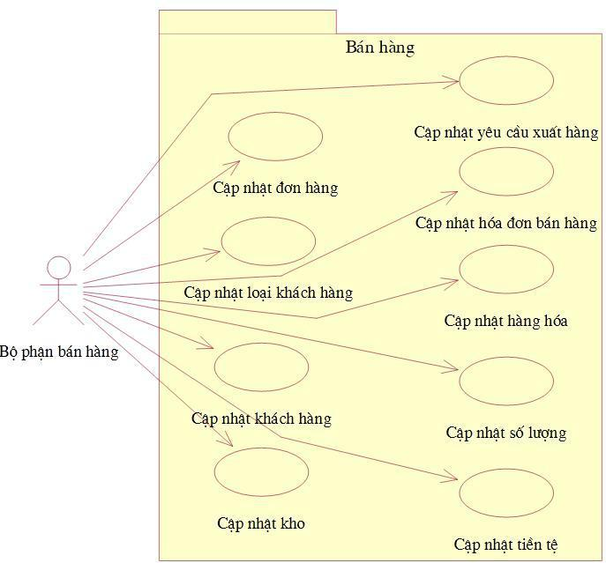

Hình 2.6: Mô hình ca sử dụng mức gộp quản lý bán hàng
18

- Mô hình ca sử dụng mức gộp quản lý thông tin mua hàng:
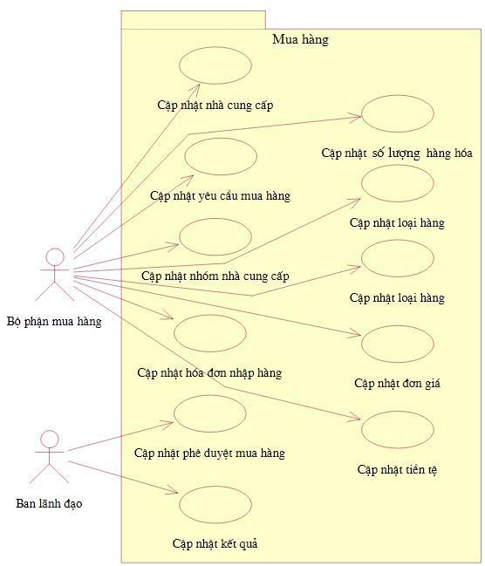

Hình 2.7: Mô hình ca sử dụng mức gộp quản lý thông tin mua hàng
19

2.1.2.4. Mô tả chi tiết các ca sử dụng điển hình

Ca sử dụng “Cập nhật bán hàng”:

- Tác nhân: Bộ phận bán hàng

- Mục đích: Cập nhật đơn hàng của khách và yêu cầu xuất kho

- Mô tả: Khi có yêu cầu mua sản phẩm của khách hàng, bộ phận bán hàng tiến hành thêm mới đơn hàng vào cơ sở dữ liệu. Khách hàng chuyển đơn hàng sang bộ phận kho. Qua dữ liệu trên đơn hàng, bộ phận kho sẽ tiến hành xuất hàng cho khách. Ca sử dụng này có thể cho phép người dùng tìm kiếm đơn hàng, chọn các đơn hàng để chỉnh sửa và xóa.

- Mô hình ca sử dụng:
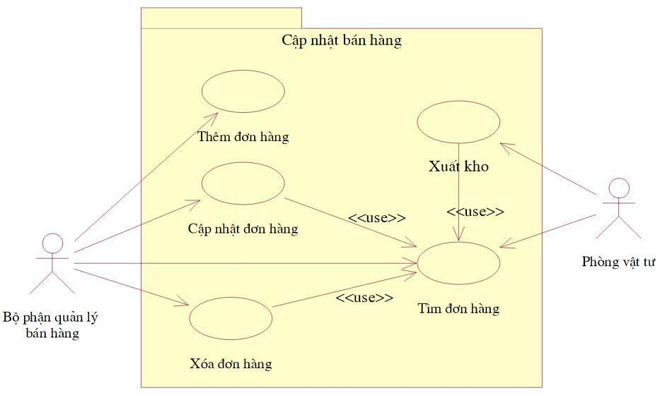

Hình 2.8: Mô hình ca sử dụng cập nhật chi tiết bán hàng

Ca sử dụng cập nhật bán hàng gồm 5 ca sử dụng con:

- Thêm đơn hàng: Thêm mới một đơn hàng của khách hàng vào danh sách đơn hàng

- Cập nhật đơn hàng: Sửa thông tin về đơn hàng khi khách hàng có thay đổi
20

- Hủy đơn hàng: Hủy đơn hàng

- Tìm đơn hàng: Tìm và xem thông tin các đơn hàng trong danh sách đơn hàng

- Xuất kho: Dựa vào đơn hàng mà bộ phận xuất kho sẽ tiến hàng giao dịch xuất kho

Ca sử dụng “Cập nhật nhập hàng”

- Tác nhân: Bộ phận mua hàng

- Mục đích: Cập nhật yêu cầu mua hàng vào bảng yêu cầu mua hàng

- Mô tả: Khi có nhu cầu mua hàng, phòng vật tư lập phiếu yêu cầu mua hàng để trình ban lãnh đạo phê duyệt. Tại ca sử dụng này phòng vật tư có thể thêm mới yêu cầu mua hàng, tìm kiếm yêu cầu mua hàng hoặc chọn các yêu cầu mua hàng đã có để xóa, sửa.

- Mô hình ca sử dụng:
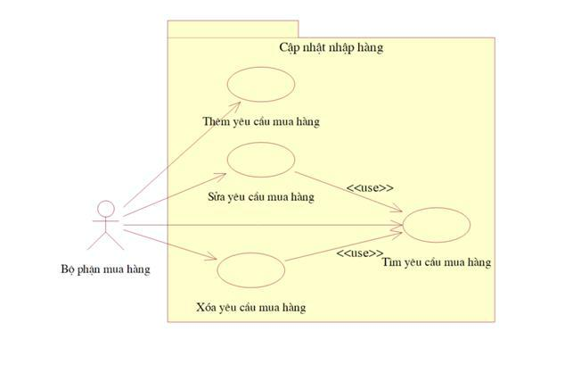

Hình 2 9: Mô hình ca sử dụng chi tiết cập nhật mua hàng

21

Ca sử dụng cập nhật yêu cầu mua hàng gồm 4 ca sử dụng con:

- Thêm yêu cầu mua hàng: Thêm mới một đơn hàng vào yêu cầu mua hàng

- Sửa yêu cầu mua hàng: Sửa thông tin trên đơn hàng cần mua

- Xóa yêu cầu mua hàng: Xóa đơn hàng

- Tìm yêu cầu mua hàng: Tìm và xem thông tin đơn hàng cần mua trong bảng yêu cầu mua hàng

2.1.3. Giai đoạn sau bán hàng

2.1.3.1. Danh sách tác nhân

Xem xét mô tả hoạt động nghiệp vụ giai đoạn sau bán hàng, ta xác định được các tác nhân chính gồm:

- Bộ phận bảo hành: Đây là bộ phận tham gia hệ thống với công việc cập nhật: phiếu bảo hành, cập nhật danh mục sản phẩm bảo hành, cập nhật số lượng, sản phẩm bị lỗi

- Phòng vật tư: Là bộ phận thực hiện quản lý kho, xuất các vật tư thiết bị để thay thế nếu cần thiết

- Bộ phận tư vấn: Là bộ phận tiếp nhận những phản hồi của khách hàng và xử lý các tình huống tương ứng

2.1.3.2. Danh sách ca sử dụng

Xuất phát từ các tác nhân hệ thống ta xác định được các ca sử dụng sau:

- Ca sử dụng “Cập nhật yêu cầu bảo hành”

- Ca sử dụng “Cập nhật sản phẩm bảo hành”

- Ca sử dụng “Cập nhật thiết bị thay thế”

- Ca sử dụng “Cập nhật điều kiện bảo hành”

- Ca sử dụng “Cập nhật hóa đơn và bảo hành dịch vụ”

- Ca sử dụng “Cập nhật kho”
22

- Ca sử dụng “Cập nhật khách hàng có phản hồi”

2.1.3.3. Mô hình ca sử dụng

- Mô hình ca sử dụng mức gộp quản lý bảo hành sản phẩm:
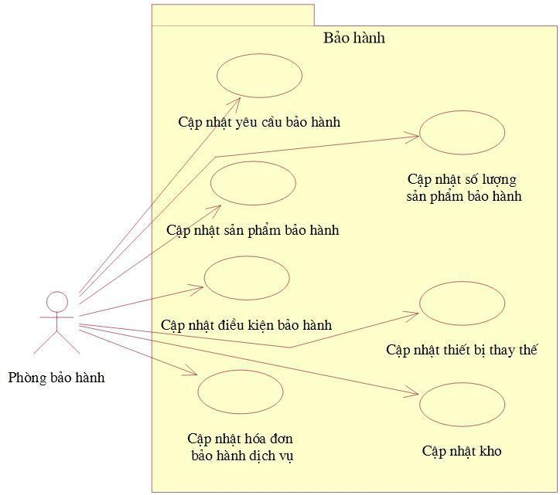

Hình 2.10: Mô hình ca sử dụng mức gộp quản lý bảo hành sản phẩm

2.1.3.4. Mô tả chi tiết ca sử dụng điển hình Ca sử dụng “Cập nhật yêu cầu bảo hành”
- Tác nhân: Bộ phận bảo hành

- Mục đích: Cập nhật yêu cầu bảo hành của khách hàng

- Mô tả: Khi có yêu cầu bảo hành của khách hàng, bộ phận bảo hành tiến hành thêm mới yêu cầu bảo hành vào cơ sở dữ liệu.

- Mô hình ca sử dụng:
23
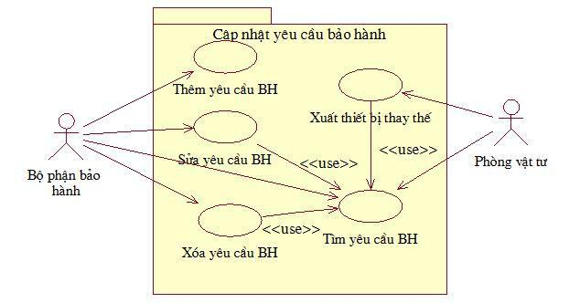

Hình 2.11: Mô hình ca sử dụng cập nhật yêu cầu bảo hành

Ca sử dụng cập nhật yêu cầu bảo hành gồm 5 ca sử dụng con:

- Thêm yêu cầu bảo hành: Thêm mới một yêu cầu bảo hành của khách hàng vào danh sách cần bảo hành

- Sửa yêu cầu bảo hành: Sửa thông tin về yêu cầu bảo hành khi có những thay

đổi

- Tìm yêu cầu bảo hành: Tìm và xem thông tin các yêu cầu bảo hành trong danh sách yêu cầu bảo hành

- Xuất thiết bị thay thế: Dựa vào yêu cầu thay thế thiết bị khi bảo hành mà bộ phần bảo hành cập nhật, tiến hành xuất thiết bị thay thế

- Tiền điều kiện: Bộ phận bảo hành đăng nhập hệ thống

- Hậu điều kiện: Sau khi thao tác thành công, thông tin bảo hành được thêm mới vào cơ sở dữ liệu

- Luồng sự kiện chính:
24

Hành động của tác nhân |  | Phản ứng của hệ thống | Dữ liệu liên quan
1. | Chọn chức năng thêm | 2. Hiển thị form nhập thông
mới yêu cầu bảo hành |  | tin yêu cầu bảo hành
3. | Nhập thông tin về yêu | 4. Thêm mới thông tin vào | Bảng YCBaohanh
cầu bảo hành và lưu lại |  | cơ sở dữ liệu

Luồng sự kiện phụ:

Tại bước 4: Kiểm tra dữ liệu được nhập trên form, nếu các dữ liệu để trống với các trường bắt buộc hoặc dữ liệu không hợp lệ thì yêu cầu nhập lại
25

Ca sử dụng “Sửa yêu cầu bảo hành”

- Tiền điều kiện: Bộ phận bảo hành đăng nhập hệ thống, bảng YCBaoHanh đã có dữ liệu

- Hậu điều kiện: Sau khi thao tác thành công, thông tin bảo hành được sửa và lưu vào cơ sở dữ liệu

- Luồng sự kiện chính:

Hành động của tác nhân | Phản ứng của hệ thống | Dữ liệu liên quan
 | 2. Hiện danh sách tất cả các
1. Chọn chức năng sửa | yêu | Bảng YCBaohanh
yêu cầu bảo hành | cầu bảo hành
3. Chọn yêu cầu bảo hành | 4. Hiện form thông tin chi tiết | Bảng YCBaohanh
cần sửa | yêu cầu bảo hành được chọn | Bảng Donhang
 |  | Bảng Hanghoa
5. Sửa thông tin yêu cầu
bảo hành và lưu lại | 6. Cập nhật thông tin vào cơ sở | Bảng YCBaohanh
- Luồng sự kiện phụ:

Tại bước 6: Kiểm tra dữ liệu được nhập trên form, nếu các dữ liệu để trống với các trường bắt buộc hoặc dữ liệu không hợp lệ thì yêu cầu nhập lại.

Ca sử dụng “Thêm phản hồi”

- Tiền điều kiện: Bộ phận tư vấn đăng nhập hệ thống

- Hậu điều kiện: Sau khi thao tác thành công, thông tin phản hồi của khách hàng được thêm mới vào cơ sở dữ liệu.
26

- Luồng sự kiện chính:

Hành động của tác nhân | Phản ứng của hệ thống | Dữ liệu liên quan
1. Chọn chức năng thêm | 2. Hiển thị form nhập thông
mới phản hồi | tin phản hồi
3. Nhập thông tin về phản | 4. Thêm mới thông tin vào | Bảng Phanhoi
hồi và lưu lại | cơ sở dữ liệu

2.2. Biểu đồ hoạt động

2.2.1. Giai đoạn trước bán hàng

2.2.1.1. Quy trình chuyển đổi khách hàng tiềm năng thành cơ hội

Căn cứ vào mối quan hệ giữa doanh nghiệp với cơ hội kinh doanh và mức độ quan trọng của khách hàng với các nghiệp vụ quản lý, bộ phận quản lý khách hàng sẽ thực hiện chuyển đổi cơ hội kinh doanh thành Liên hệ hay đơn hàng.
27
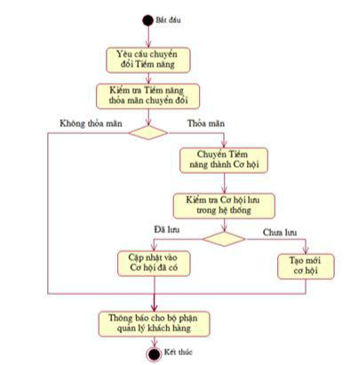

Hình 2.12: Biểu đồ hoạt động quy trình chuyển đổi tiềm năng thành cơ hội

2.2.1.2. Quy trình quản lý cơ hội kinh doanh

Cơ hội là những triển vọng bán hàng hay những thương vụ còn đang thương lượng. Một cơ hội bao gồm các thông tin khác nhau như tên cơ hội, liên hệ, loại, sản phẩm quan tâm, giai đoạn, … Quy trình quản lý cơ hội sẽ quản lý các thông tin về cơ hội, đồng thời, quy trình này quản lý các báo cáo về cơ hội như thống kê cơ hội đã kết thúc, thống kế cơ hội theo loại, vai trò người liên hệ trong cơ hội, cơ hội quá hạn…

Căn cứ vào thông tin của khách hàng cung cấp, bộ phận quản lý khách hàng sẽ kiểm tra, xác định nguồn gốc khách hàng và thêm mới khách hàng vào cơ sở dữ liệu.
28
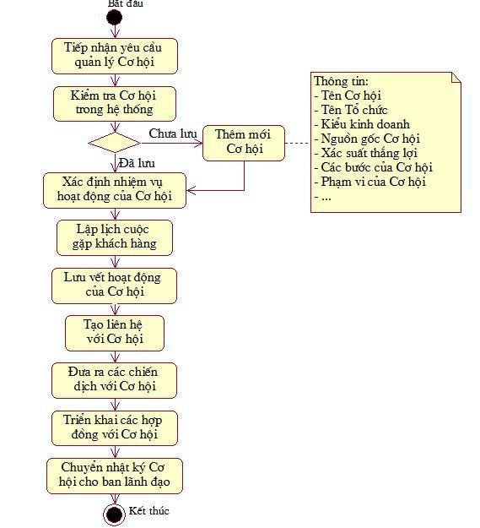

Hình 2.13: Biểu đồ hoạt động quy trình quản lý cơ hội kinh doanh
29

2.2.1.3. Quy trình chuyển đổi khách hàng tiềm năng thành liên hệ
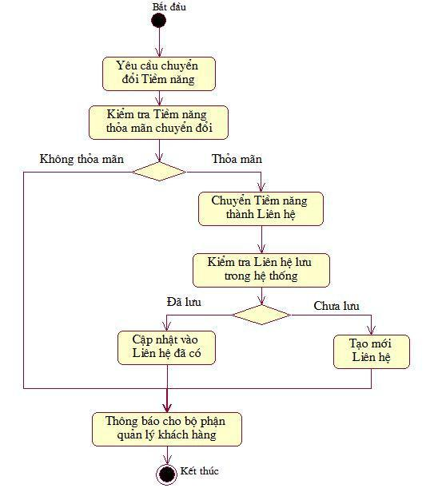

Hình 2. 14: Biểu đồ hoạt động quy trình chuyển đổi tiềm năng thành liên hệ
30

2.2.1.4. Quy trình quản lý chiến dịch

Quản lý các thông tin, nhiệm vụ về chiến dịch bao gồm thông tin chung, việc cần làm, việc đã làm, danh sách đối tượng cần tiếp thị, các cơ hội…
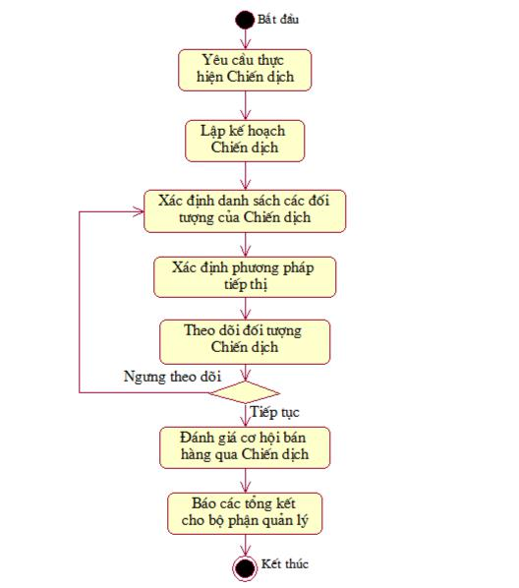

Hình 2.15: Biểu đồ hoạt động quy trình quản lý chiến dịch
31

2.2.2. Giai đoạn bán hàng

2.2.2.1. Quy trình bán hàng cho khách hàng
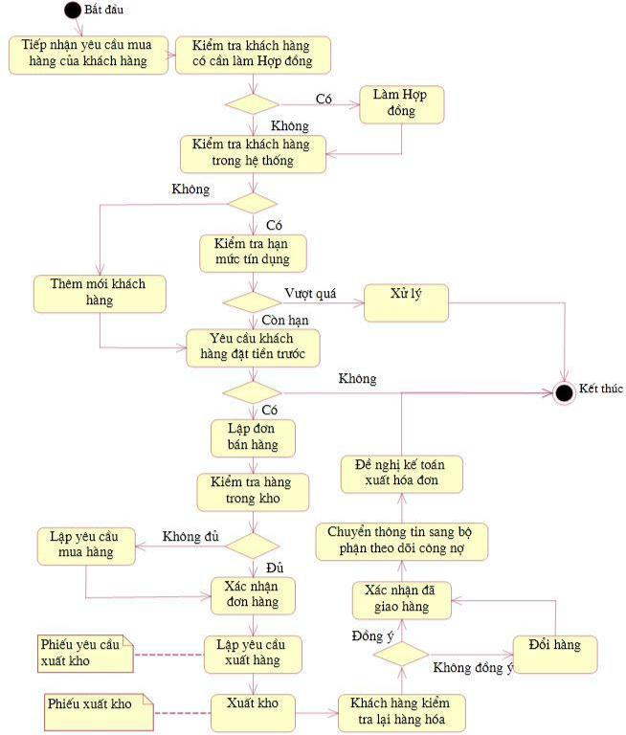

Hình 2.16: Biểu đồ hoạt động quy trình bán hàng
32

2.2.2.2. Quy trình nhập hàng
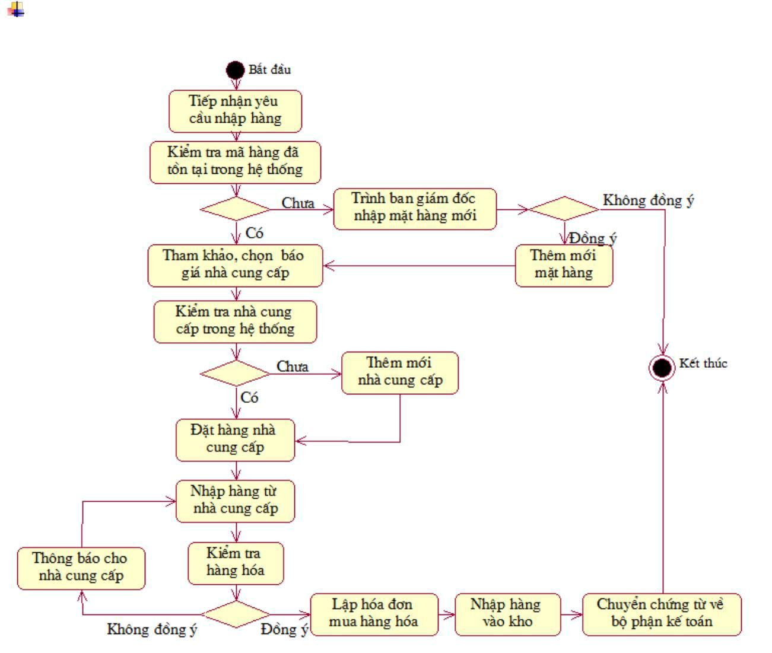

Hình 2.17: Biểu đồ hoạt động quy trình nhập hàng
33

2.2.3. Giai đoạn sau bán hàng

2.2.3.1. Quy trình quản lý thông tin khách hàng đến bảo hành sản phẩm
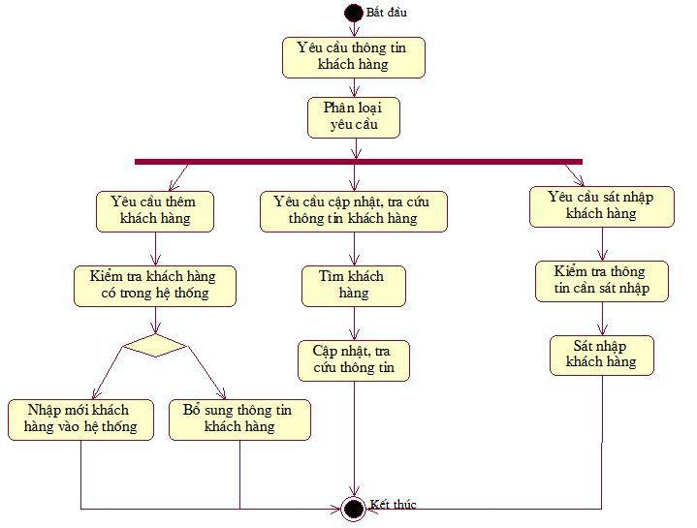

Hình 2.18: Biểu đồ hoạt động quy trình quản lý thông tin khách hàng đến bảo hành sản phẩm

2.2.3.2. Quy trình quản lý bảo hành sản phẩm
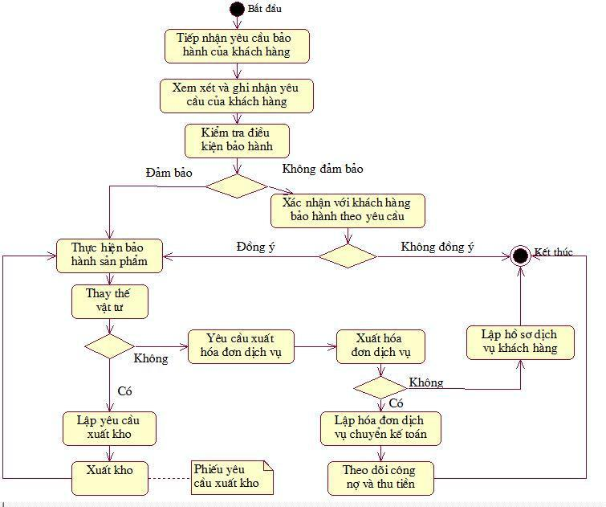

Hình 2.19: Biểu đồ hoạt động quy trình quản lý bảo hành sản phẩm

34

2.3. Biểu đồ tuần tự

2.3.1. Giai đoạn trước bán hàng

Cập nhật chuyển đổi Tiềm năng

Tác nhân: Bộ phận quản lý khách hàng

Lớp biên: Form ChuyendoiTN cho phép thực hiện các thao tác thêm mới, chuyển đổi tiềm năng

Lớp điều khiển: ChuyendoiTiemnang cho phép cập nhật các thông tin về cơ hội kinh doanh

Lớp thực thể: Tochuc, PhanloaiTC, Lienhe, PLLienhe, Cohoi, PLCohoi, Chusohuu

Biểu đồ tuần tự:
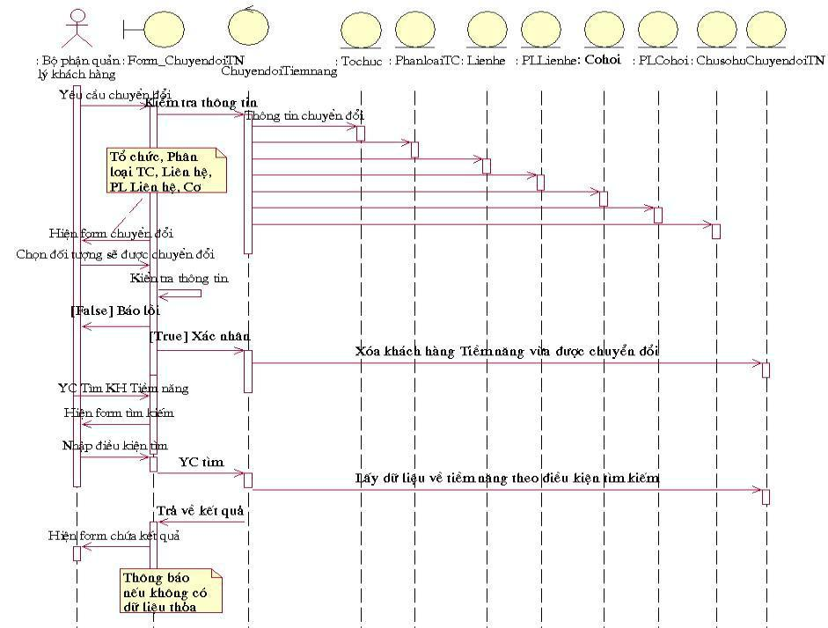

Hình 2.20: Biểu đổ tuần tự ca sử dụng cập nhật chuyển đổi tiềm năng
35

2.3.2. Giai đoạn bán hàng

2.3.2.1. Cập nhật bán hàng

Tác nhân: Bộ phận bán hàng

Lớp biên: Form_CNDonhangKH cho phép thực hiện các thao tác thêm mới, xem, sửa đổi, xoá các thông tin của các đơn hàng cần mua của khách hàng

Lớp điều khiển: CNDonhangKH cho phép cập nhật thông tin các yêu cầu mua hàng

Lớp thực thể: Vattu, KhoVattu, Tochuc

Biểu đồ tuần tự:
36
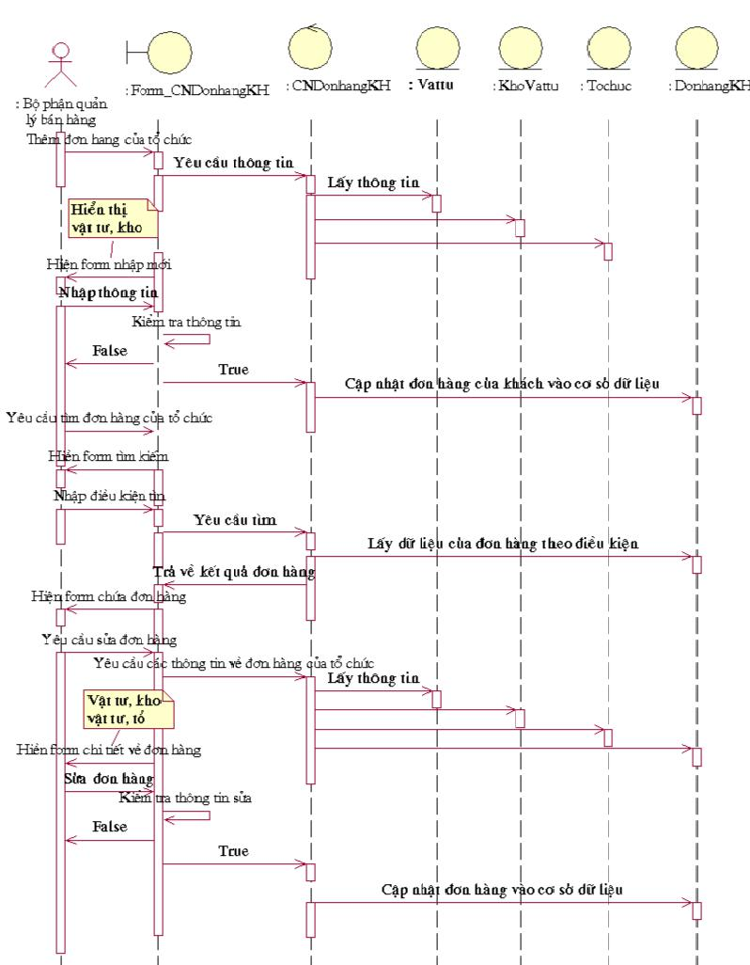

Hình 2.21: Biểu đồ trình tự cập nhật quy trình bán hàng
37

2.3.2.2. Cập nhật nhập hàng

Tác nhân: Phòng vật tư

- Form_CNMuahang: Cho phép thực hiện các thao tác thêm mới, xem, sửa đổi, xoá các thông tin của các yêu cầu nhập hàng

- CNMuahang: Cho phép cập nhật thông tin các yêu cầu nhập hàng

Lớp thực thể:

- Vattu: Chứa thông tin về hàng của yêu cầu nhập hàng

- KhoVattu: Chứa thông tin về kho hàng để chứa hàng nhập về

- Phongban: Chứa thông tin về phòng ban của yêu cầu nhập hàng

- Nhacungcap: Chứa thông tin về nhà cung cấp hàng hóa cho doanh nghiệp

- Muahang: Chứa thông tin về các yêu cầu nhập hàng
38
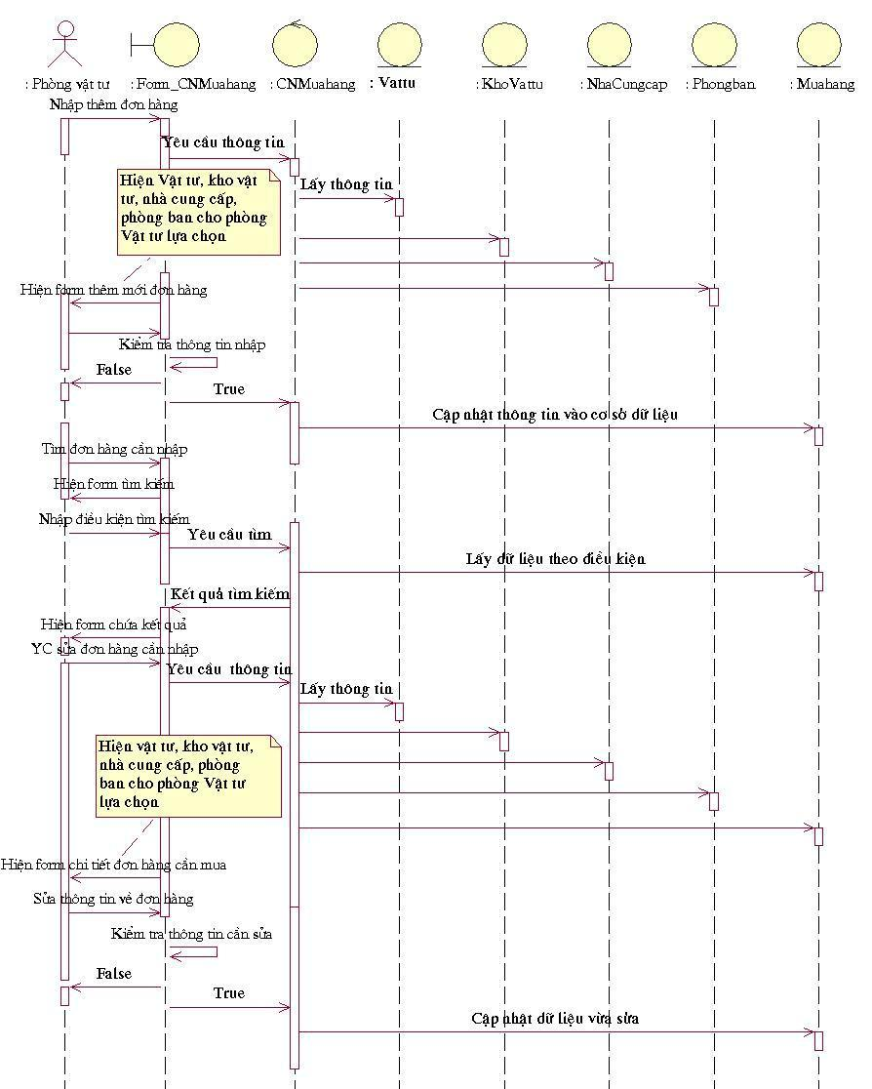

Hình 2. 22: Biểu đồ tuần tự ca sử dụng cập nhật nhập hàng
39

2.3.3. Giai đoạn sau bán hàng

2.3.3.1. Cập nhật và bảo hành sản phẩm

Tác nhân: Bộ phận bảo hành

Lớp biên: Form_CNBaohanhSP cho phép thực hiện các thao tác thêm mới, xem, sửa đổi, xoá các thông tin của các yêu cầu bảo hành của khách hàng

Lớp điều khiển: CNBaohanhSP cho phép cập nhật thông tin các yêu cầu bảo hành

Lớp thực thể: Vattu, KhoVattu, Tochuc, YCBaohanhSP

2.3.3.2. Cập nhật phản hồi khách hàng

Tác nhân: Bộ phận tư vấn

Lớp biên: Form_CNPhanhoiKH cho phép thực hiện các thao tác thêm mới, xem, sửa đổi, xoá các thông tin các phản hồi của khách hàng

Lớp điều khiển: CNPhanhoiKHP cho phép cập nhật thông tin các phản hồi khách hàng

Lớp thực thể: Tochuc chứa thông tin về khách hàng
40

2.4. Biểu đồ lớp

Công việc chính trong quá trình phát triển phần mềm được hướng dẫn bởi ca sử dụng là ánh xạ từ biểu đồ ca sử dụng sang biểu đồ lớp. Các lớp đối tượng chính là các nhóm thực thể tham gia thực hiện để đạt được mục đích của hệ thống trong thế giới thực. Các thực thể và các mục đích phải được mô tả bởi người sử dụng chứ không phải nhà phân tích.
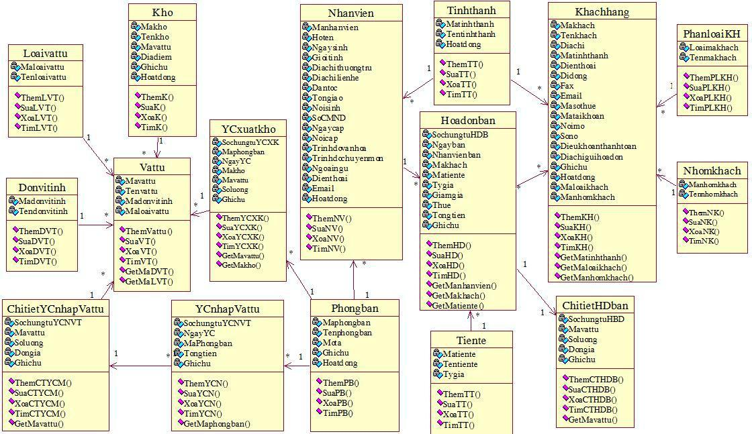

Hình 2.23: Biểu đồ lớp

41

CHƯƠNG 3. CÀI ĐẶT VÀ THỬ NGHIỆM CHƯƠNG TRÌNH

3.1. Cài đặt chương trình

3.1.1. Môi trường cài đặt

Phần mềm được xây dựng và phát triển trên máy tính cài đặt môi trường phát triển của PHP và ReactJs với hệ quản trị cơ sở dữ liệu MySQL.

Để chạy được phần mềm này, yêu cầu máy tính phải được cài đặt phần mềm Xampp. Đây là phần mềm tích hợp để chạy các mô phỏng máy chủ như Apache, PHP, MySQL trên nền hệ điều hành Window.

Thông tin cấu hình của máy tính được sử dụng:

- Hệ điều hành: Windows 10 Pro x64

- RAM: 6GB

- HDD: 1TB

- CPU: Intel Core i5

- Môi trường phát triển: PHPStorm IDE – PHP environment, WebStorm – ReactJs enviroment

3.1.2. Giao diện phần mềm

Trước hết, hệ thống được thao tác bằng cách mở trình duyệt web, chẳng hạn Internet Explorer hay Firefox. Sau đó, người dùng đăng nhập vào hệ thống theo địa chỉ http://localhost:3000. Giao diện của hệ thống mở ra và người dùng có thể bắt đầu tiến trình làm việc của mình.

Sau đây là một số hình ảnh mô tả các giao diện chức năng cơ bản của hệ thống quản lý quan hệ khách hàng CRM.

3.1.2.1. Đăng nhập

Hệ thống hiện tại được đăng nhập bằng tài khoản:
42

- Tên người dùng: hoangnh2@lightjsc.com - Mật khẩu:123456
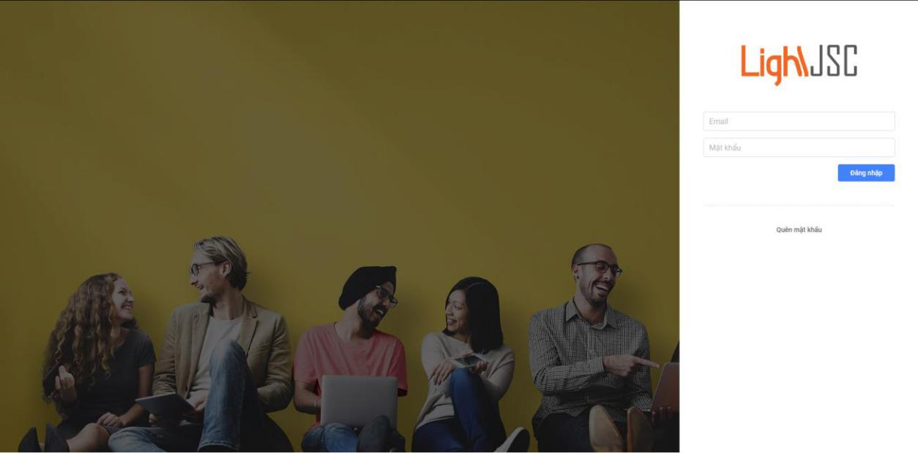

Hình 3.1: Giao diện đăng nhập

3.1.2.2. Trang chủ

Hiển thị các thông tin tổng hợp, các liên kết đến nghiệp vụ .
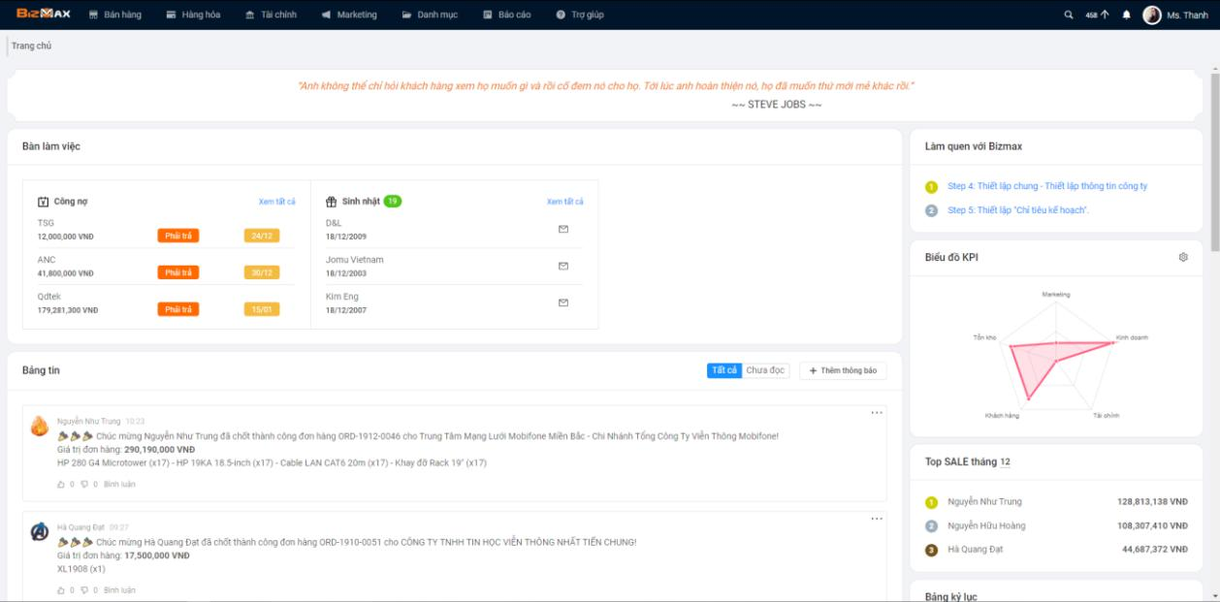

Hình 3.2: Giao diện trang chủ
43

3.1.2.3. Cơ hội kinh doanh

Nơi lưu trữ thông tin về các cơ hội gồm tên cơ hội, tên tài khoản, nguồn gốc, số lượng, xác suất thành công, …
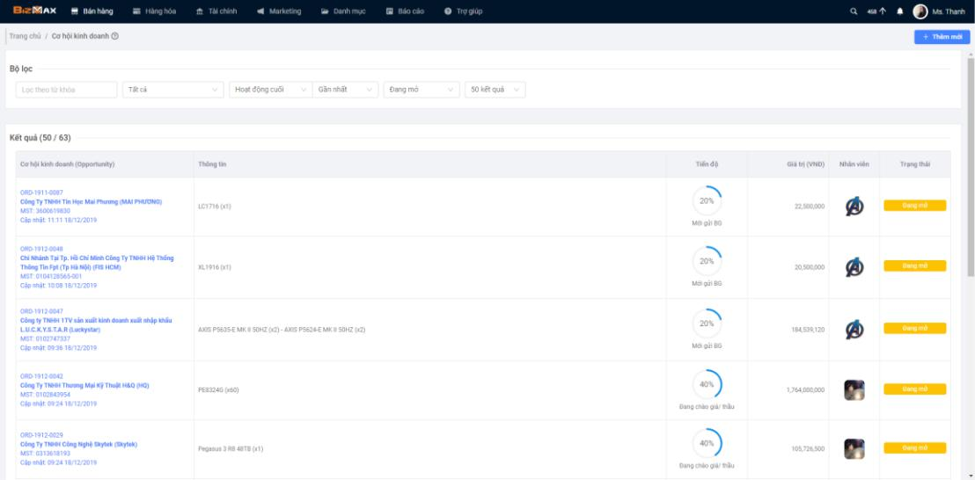

Hình 3.3: Giao diện cơ hội kinh doanh

3.1.2.4. Đơn hàng
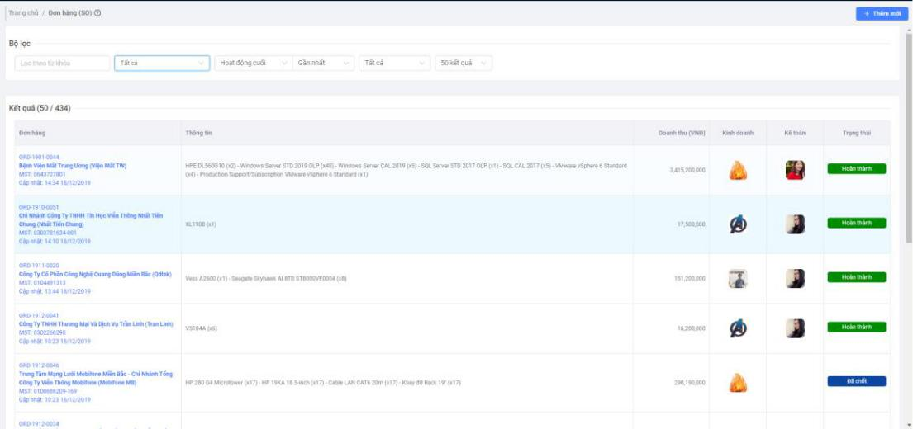

Hình 3.4: Giao diện đơn hàng
44

3.1.2.5. Khách hàng

Nơi lưu trữ các thông tin về khách hàng, bao gồm cả người cần liên hệ, các nguồn tiềm năng, các cơ hội kinh doanh, chào giá, sản phẩm – dịch vụ bán cho khách hàng, các bài học tình huống…
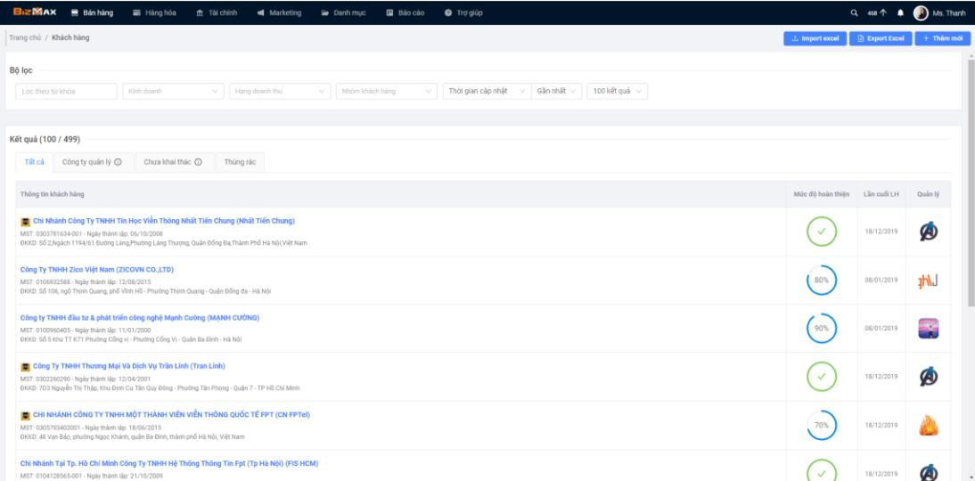

Hình 3.5: Giao diện khách hàng

3.1.2.6. Bảo hành
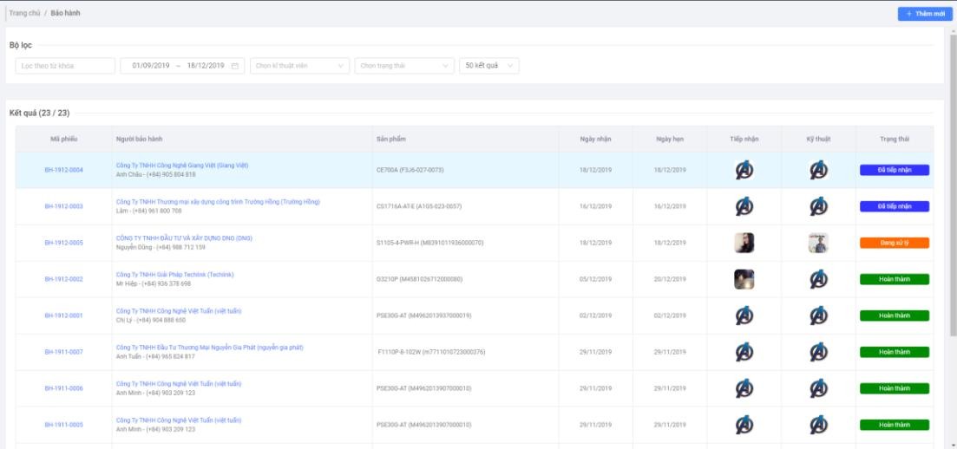

Hình 3.6: Giao diện bảo hành

45

3.1.2.7. Sổ thu chi
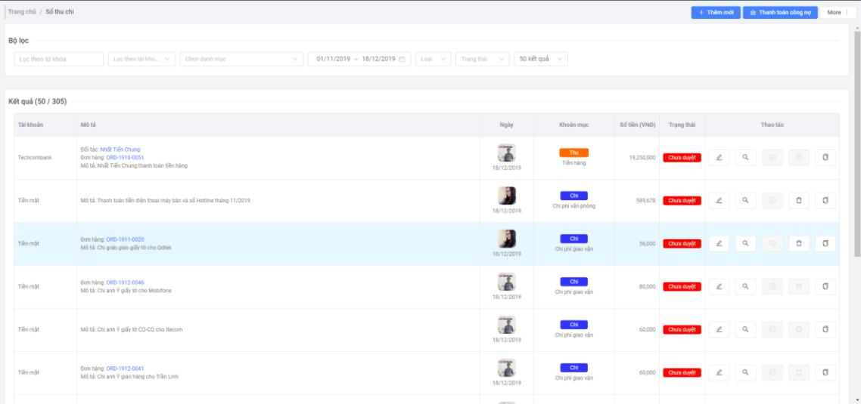

Hình 3.7: Giao diện sổ thu chi

3.1.2.8. Công nợ
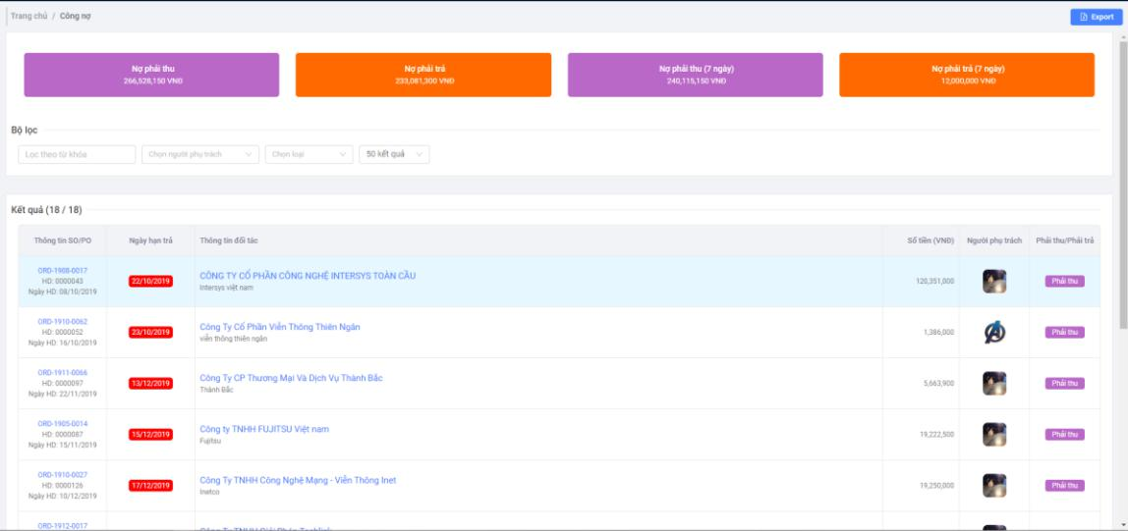

Hình 3.8: Giao diện công nợ
46

3.1.2.9. Chiến dịch email

Giúp nhân viên marketing kiểm soát các sự kiện chăm sóc, khuyến mãi, tiếp thị khách hàng qua nhiều kênh khác nhau.
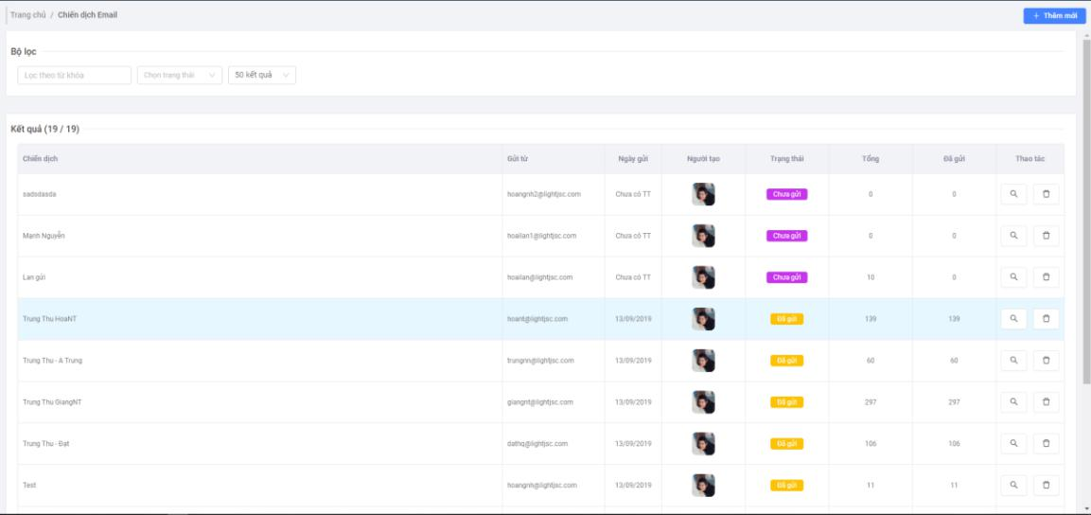

Hình 3.9: Giao diện chiến dịch email
47

3.2. Đánh giá kết quả thử nghiệm

Cũng như đa số các ứng dụng CRM khác, phần mềm thực nghiệm này đáp ứng được việc theo dõi các tài khoản khách hàng, các cuộc hẹn và những cơ hội bán hàng, … Nổi bật nhất, nó có khả năng đưa ra các kết quả dưới dạng biểu đồ để nhà quản lý có khả năng theo dõi và so sánh những tiến trình bán hàng được tốt hơn. Mặt khác người dùng cũng có thể dễ dàng thay đổi các thuật ngữ để dễ dàng dùng cho đến khi nó phù hợp với công việc kinh doanh của doanh nghiệp.

- Ưu điểm:

- Phần mềm có nhiều ứng dụng như cập nhật và quản lý thông tin khách hàng, thông báo cuộc hẹn, lịch công việc và nhắc việc, báo cáo kết quả kinh doanh, báo giá, doanh thu, quảng cáo…

- Phần mềm có tích hợp với Excel để đưa ra các báo cáo. Tính năng nhúng vào của Excel, cung cấp cho người dùng những bảng báo cáo và phân tích mẫu của Excel từ những dữ liệu của công ty.

- Phần mềm có khả năng mềm dẻo đặc biệt, giao diện đẹp và dễ sử dụng. Người dùng có thể thay đổi giao diện của ứng dụng, tạo ra những chỉnh sửa nho nhỏ như màu sắc hay font chữ, hoặc thay đổi những nét chính của nó như thay đổi toàn bộ giao diện từ bên ngoài đến các nút bấm. Người dùng cũng có thể tự quyết định các thành phần, các thao tác trên màn hình hiển thị.

- Nhược điểm:

- Chưa hỗ trợ người dùng clone data từ những phần mềm khác vào hệ thống.

- Chưa phát triển tính năng đồng bộ dữ liệu giữa các máy trạm.

- Chưa hỗ trợ cơ sở dữ liệu Oracle.

- Chưa hỗ trợ trên nền tảng app mobile.

KẾT LUẬN VÀ HƯỚNG PHÁT TRIỂN

Kết luận

Sau thời gian tìm hiểu, nghiên cứu về công nghệ hướng đối tượng và ứng dụng phát triển hệ thống quản lý quan hệ khách hàng của doanh nghiệp, đặc biệt tập trung hai giai đoạn trước và sau khi bán hàng, báo cáo đã đạt được một số kết quả như sau:

- Thứ nhất, tìm hiểu về công nghệ hướng đối tượng, đặc biệt đi sâu vào nghiên cứu quy trình phân tích, thiết kế hướng đối tượng và tìm hiểu ngôn ngữ mô hình hóa thống nhất UML.

- Thứ hai, khái quát được hệ thống quản lý quan hệ khách hàng trong công tác quản lý doanh nghiệp nói chung, tổng kết các quy trình tác nghiệp toàn hệ thống CRM, đặc biệt nhấn mạnh quy trình tác nhiệp và xây dựng mô hình tiếp thị cũng như quy trình tác nghiệp và mô hình chăm sóc sau bán hàng.

- Thứ ba, phân tích các hoạt động cơ bản nhất của bài toán CRM thông qua các mô hình và các phần tử UML để từ đó xác định đúng các yêu cầu cơ bản, cốt lõi của hệ thống làm nền tảng cho việc hình thành và xác định các yêu cầu phần mềm quản lý quan hệ khách hàng trong doanh nghiệp. Dựa vào những phân tích đó để tiến hành thiết kế hệ thống quản lý quan hệ khách hàng.

Hướng mở rộng

Đây là một đề tài có tính ứng dụng cao trong thực tiễn. Cùng với sự hỗ trợ của cộng đồng mã nguồn mở phong phú, đồ án sẽ định hướng mở rộng như sau:

- Phát triển ứng hộ trên nền tảng app mobile để việc sử dụng phần mềm hết sức thuận tiện.

- Xây dựng AI trí tuệ nhân tạo để giúp người dùng sử dụng phần mềm nhanh và thuận tiện hơn.

- Phát triển sản phẩm mã nguồn mở với việc hỗ trợ cơ sở dữ liệu Oracle, nhằm đáp ứng cho những doanh nghiệp có nhu cầu lớn về lưu trữ
thông tin.

- Tích hợp hệ thống quản lý tài liệu, công văn (CMS-Content

Management System) vào cùng hệ thống CRM.

TÀI LIỆU THAM KHẢO

- PGS.TS Đoàn Văn Ban, Phân tích, thiết kế hướng đối tượng bằng UML.

- PGS.TS Đặng Văn Đức, Phân tích và thiết kế hướng đối tượng bằng UML, Nhà xuất bản Giáo dục.

- Huỳnh Văn Đức, Giáo trình nhập môn UML, Nhà xuất bản Lao động xã hội.

- Phan Chí Hiếu (2009), Phát triển hệ quản trị quan hệ khách hàng của doanh nghiệp dựa trên mô hình UML, Luận văn Thạc sĩ, Trường Đại học Công nghệ, Đại học Quốc gia Hà Nội.

  - TS. Lê Văn Phùng, Phân tích và thiết kế hệ thống thông tin- Kiến thức và thực hành,

Nhà xuất bản Lao động- Xã hội.

Đào Kiến Quốc, Bài giảng ngôn ngữ mô hình hóa thống nhất UML

- PGS.TS Nguyễn Văn Vỵ, Bài giảng phân tích thiết kế hướng đối tượng

- PGS.TS Nguyễn Văn Vỵ (2004), Phân tích thiết kế hệ thống thông tin, NXB Nông nghiệp.

- www.abviet.com

- www.crmvietnam.com

- www.misa.com.vn

- www.solutions.eqvn.net

- www.sugarcrm.com

- www.tuanvietnam.net

- www:vi.wikipedia.org/

- www: wikipedia.org/

